|  |  |
| --- | --- |
|  | **CÔNG TY CỔ PHẦN BỆNH VIỆN ĐA KHOA TÂM ANH** |

***DỰ ÁN***

**HỆ THỐNG PHẦN MỀM QUẢN LÝ**

**BỆNH VIỆN**

**Phân hệ:**

* **API kết nối phần mềm nhân sự**
* **Kết nối Single Sign On (SSO)**
* **Phân quyền hệ thống**
* **Quản trị danh mục dùng chung**

**TÀI LIỆU KHẢO SÁT VÀ PHÂN TÍCH  
QUY TRÌNH NGHIỆP VỤ (URD)**

|  |  |
| --- | --- |
| Mã dự án |  |
| Mã tài liệu |  |
| Phiên bản tài liệu | **v1.0** |

**Hà Nội, tháng 5 năm 2019**

**BẢNG GHI NHẬN THAY ĐỔI TÀI LIỆU**

| **Ngày thay đổi** | **Vị trí thay đổi** | **Lý do** | **Nguồn gốc** | **Phiên bản cũ** | **Mô tả thay đổi** | **Phiên bản mới** |
| --- | --- | --- | --- | --- | --- | --- |
|  |  |  |  |  |  |  |
|  |  |  |  |  |  |  |

TRANG KÝ

**Nhà thầu:**

Người lập: Ngày

Cán bộ phân tích

Người kiểm tra: Ngày

Quản trị Dự án

Ngày

Cán bộ chất lượng phần mềm

Người phê duyệt: Ngày

Giám đốc Dự án

**Bệnh viện Đa khoa Tâm Anh:**

Người kiểm tra: Họ tên Ngày

*(Đại diện bộ phận)*

Người xem xét: Họ tên Ngày

*(……….)*

Người phê duyệt: Họ tên _____________________ Ngày _________________

*(Trưởng Ban quản lý dự án)*

**MỤC LỤC**

I. TỔNG QUAN 8

I.1. Mục đích 8

I.2. Phạm vi 8

I.3. Tài liệu liên quan 8

I.4. Thuật ngữ và các từ viết tắt 8

I.5. Quy ước chung 8

II. NỘI DUNG 9

II.1. Tổng quan hệ thống phần mềm 9

II.1.1. Phát biểu bài toán 9

II.1.2. Mục tiêu hệ thống 9

II.1.3. Phạm vi hệ thống 9

II.1.3.1. Danh mục phạm vi yêu cầu nằm trong hợp đồng 9

II.1.3.2. Danh mục phạm vi yêu cầu nằm ngoài hợp đồng 9

II.1.3.3. Danh sách nhóm người dùng hệ thống 9

II.1.3.4. Mô hình tổng thể hệ thống 9

II.2. DANH SÁCH CÁC THÔNG TIN CẦN GHI NHẬN, BIỂU MẪU 10

II.2.1. Danh sách các thông tin cần ghi nhận nhưng không sử dụng trong các biểu mẫu đính kèm tài liệu 10

II.2.2. Danh sách các biểu mẫu đính kèm tài liệu 10

II.3. QUY TRÌNH NGHIỆP VỤ 14

II.4. ĐẶC TẢ CHI TIẾT YÊU CẦU CHỨC NĂNG 15

II.4.1. API nhân sự 15

II.4.1.1. Thông tin hành nhân viên 15

II.4.1.2. Lấy thông tin lịch nghỉ phép 15

II.4.1.3. Quy ước xử lý thông tin: API kiểu json 15

II.4.2. Kết nối SSO (single sign on) 16

II.4.3. Phân quyền và thiết lập hệ thống 16

II.4.3.1. Tạo Role quyền 16

II.4.3.2. Cấp quyền 16

II.4.3.3. Cấp quyền User 17

II.4.3.4. Tạo nhóm quyền tự định nghĩa 18

II.4.3.5. Thiết lập hệ thống (setting chức năng) 19

II.4.4. Quản trị danh mục dùng chung 22

II.4.4.1. Khách hàng 22

II.4.4.2. Loại khoa 23

II.4.4.3. Khoa 24

II.4.4.4. Phòng 25

II.4.4.5. Phòng – chuyên khoa 25

II.4.4.6. Dịch vụ - phòng 26

II.4.4.7. Cấu hình dịch vụ 27

II.4.4.8. Cấu hình dãy số thứ tự đăng ký khám 27

II.4.4.9. Nhân viên 28

II.4.4.10. Quản lý quầy 29

II.4.4.11. Danh mục máy POS 29

II.4.4.12. Lí do thanh toán 30

II.4.4.13. Cấu hình các mẫu phiếu theo từng màn hình thực hiện. 31

II.4.4.14. Cấu hình cho phép hiển thị phiếu tại màn hình thực hiện 31

II.4.4.15. Liên kết DOC – Dịch vụ 32

II.4.4.16. Đơn vi tính 33

II.4.4.17. Bệnh viện 33

II.4.4.18. Quản lý địa danh 34

II.4.4.19. Liên kết phòng tiêm và sau tiêm 34

II.4.4.20. Loại màn hình CLS – nhóm dịch vụ CLS 35

II.4.4.21. Danh mục kho 35

II.4.4.22. Người giới thiệu 36

II.5. YÊU CẦU CHI TIẾT CÁC THÔNG TIN HỖ TRỢ 36

II.5.1. Danh sách các loại thông tin hỗ trợ 36

II.5.2. <Mã> - <Tên thông tin hỗ trợ> 37

II.5.2.1. Mẫu 37

II.5.2.2. Mô tả điều kiện lọc dữ liệu, tham số 37

II.5.2.3. Mô tả chi tiết thông tin 38

II.5.2.3.1. Phần thông tin header & footer 38

II.5.2.3.2. Chi tiết báo cáo / biểu đồ 38

III. PHỤ LỤC 01 - KHẢO SÁT HIỆN TRẠNG 39

III.1. QUY TRÌNH HIỆN TRẠNG CỦA NGƯỜI DÙNG (tùy chọn) 39

III.2. YÊU CẦU NSD TRONG QUÁ TRÌNH KHẢO SÁT 39

# TỔNG QUAN

## Mục đích

## Phạm vi

## Tài liệu liên quan

| STT | Tên tài liệu | Mã tài liệu/Nguồn |
| --- | --- | --- |
|  |  |  |

## Thuật ngữ và các từ viết tắt

| STT | Thuật ngữ/chữ viết tắt | Mô tả |
| --- | --- | --- |
|  |  |  |

## Quy ước chung

Quy ước chung khi vẽ mô hình quy trình:

# NỘI DUNG

## Tổng quan hệ thống phần mềm

### Phát biểu bài toán

### Mục tiêu hệ thống

### Phạm vi hệ thống

#### Danh mục phạm vi yêu cầu nằm trong hợp đồng

#### Danh mục phạm vi yêu cầu nằm ngoài hợp đồng

#### Danh sách nhóm người dùng hệ thống

| **STT** | **Người sử dụng** | **Vai trò** |
| --- | --- | --- |
| ***Nhóm người sử dụng bình thường*** | | |
|  |  |  |
| ***Nhóm người sử dụng cấp Quản lý và Lãnh đạo*** | | |
|  |  |  |
| ***Nhóm người sử dụng Quản Lý Hệ Thống*** | | |
|  |  |  |

#### Mô hình tổng thể hệ thống

## DANH SÁCH CÁC THÔNG TIN CẦN GHI NHẬN, BIỂU MẪU

### Danh sách các thông tin cần ghi nhận nhưng không sử dụng trong các biểu mẫu đính kèm tài liệu

| STT | Thông tin | Quy trình | Index | Ghi chú |
| --- | --- | --- | --- | --- |
|  |  |  |  |  |

### Danh sách các biểu mẫu đính kèm tài liệu

| STT | Mã biểu mẫu | Tên biểu mẫu | Quy trình | Bước | Ghi chú |
| --- | --- | --- | --- | --- | --- |
|  | TA_HSBA_76_V2 | Đánh giá người bệnh | Quy trình Khám bệnh và Tư vấn/ | Đánh giá người bệnh ban đầu |  |
|  | TA_HSBA_29 | Giấy thử phản ứng thuốc | Quy trình Khám bệnh và Tư vấn | Kê đơn | Sau khi kê đơn, tiêm thử phản ứng mũi đầu tiên |
|  | TA_HSBA_68 | Phiếu khám bệnh | Quy trình Khám bệnh và Tư vấn | Kết luận khám |  |
|  | TA_HSBA_106_V1 | Phiếu chỉ định cận lâm sàng | Quy trình Khám bệnh và Tư vấn | Chỉ định dịch vụ |  |
|  | TA_HSBA_05_V1 | Giấy cam đoan phẫu thuật-thủ thuật, điều trị có nguy cơ cao và gây mê hồi sức | Quy trình Khám bệnh và Tư vấn | Chỉ định dịch vụ | Sau khi chỉ định dịch vụ |
|  | TA_HSBA_08 | Giấy cam đoan thực hiện thủ thuật nội soi tiêu hóa | Quy trình Khám bệnh và Tư vấn | Chỉ định dịch vụ | Sau khi chỉ định dịch vụ |
|  | TA_HSBA_72 | Phiếu khám bệnh trước gây mê | Quy trình Khám bệnh và Tư vấn | Thực hiện dịch vụ CLS và phẫu thuật thủ thuật |  |
|  | TA_HSBA_80 | Giấy cam đoan làm thủ thuật | Quy trình Khám bệnh và Tư vấn | Chỉ định dịch vụ | Sau khi chỉ định dịch vụ |
|  | TA_HSBA_09 | Phiếu khám trước nội soi tiêu hóa | Quy trình Khám bệnh và Tư vấn | Chỉ định dịch vụ | Sau khi chỉ định dịch vụ |
|  | TA_HSBA_53 | Đơn thuốc | Quy trình Xử trí khám bệnh | Kê đơn |  |
|  | TA_HSBA_55 | Giấy hẹn phẫu thuật thủ thuật | Quy trình Xử trí khám bệnh | Hẹn khám |  |
|  | TA_HSBA_75 | Từ chối thực hiện dịch vụ | Quy trình Khám bệnh và Tư vấn | Chỉ định dịch vụ | Sau khi chỉ định dịch vụ |
|  | TA_HSBA_12 | Phiếu đồng ý làm xét nghiệm HIV | Quy trình Khám bệnh và Tư vấn | Chỉ định dịch vụ | Sau khi chỉ định dịch vụ |
|  | TA_HSBA_38 | Biên bản bàn giao người bệnh | Quy trình Xử trí khám bệnh | Xử trí đóng phiên khám | Bàn giao người bệnh vào Nội trú, Daycare |
|  | TA_HSBA_82 | Giấy chuyển tuyến | Quy trình Xử trí khám bệnh | Xử trí đóng phiên khám |  |
|  | TA_HSBA_01 | Bệnh án ngoại khoa | Quy trình Xử trí khám bệnh | Xử trí đóng phiên khám |  |
|  | TA_HSBA_02_V1 | Bệnh án nội khoa | Quy trình Xử trí khám bệnh | Xử trí đóng phiên khám |  |
|  | TA_HSBA_104 | Bệnh án tai mũi họng | Quy trình Xử trí khám bệnh | Xử trí đóng phiên khám |  |
|  | TA_HSBA_43 | Biên bản hội chẩn thông qua mổ | Quy trình Khám bệnh và tư vấn | Kết luận khám |  |
|  | TA_HSBA_25_V1 | Phiếu điện tim | Quy trình Khám bệnh và Tư vấn | Chỉ định dịch vụ |  |
|  |  | Phiếu hẹn sử dụng dịch vụ | Quy trình Xử trí khám bệnh | Hẹn khám |  |
|  | TA_HSBA_157 | Phiếu xác nhận tư vấn đo chức năng tiền đình bằng ảnh động nhãn đồ | Quy trình Khám bệnh và Tư vấn | Khám ban đầu và tư vấn |  |
|  | TA_HSBA_36 | Tờ điều trị | Quy trình Khám bệnh và tư vấn | Chỉ định dịch vụ | Dùng để viết tay các chỉ định sẽ được thực hiện sau khi nhập viện |
|  |  | Nhãn cách ly | Quy trình Khám bệnh và tư vấn | Xử trí đóng phiên khám | Dán nhãn khi lưu hồ sơ vào kho |

## QUY TRÌNH NGHIỆP VỤ

## 

## ĐẶC TẢ CHI TIẾT YÊU CẦU CHỨC NĂNG

### API nhân sự

#### Thông tin hành nhân viên

* ID Nhân viên: int
* Mã NV: string
* Họ tên: String
* Ngày sinh: Date
* Chức vụ (Trưởng phòng): String
* Chức danh chuyên môn (BS CKI): string
* Chứng chỉ hành nghề: string
* Trạng thái làm việc: bit
* Account Domain: string (1 user chỉ 1 account domain)
* Ngày thay đổi: date (Ngày thay đổi dữ liệu của hệ thống HR)
* Loại nhân viên: int (Công tác viên hoặc chính thức)
* Đối tượng nhân viên: int (Bác sĩ, điều dưỡng, kỹ thuật viên)

#### Lấy thông tin lịch nghỉ phép

* ID Nhân viên: int
* Thời gian bắt đầu nghỉ phép: Datetime
* Thời gian kết thúc nghỉ phép: Datetime
* Số ngày nghỉ phép: decimal
* Chuyên khoa nghỉ phép (nếu có)
* Phòng khám nghỉ phép (nếu có)

#### Quy ước xử lý thông tin: API kiểu json

* HR sẽ có API GET cho HIS lấy danh sách nhân viên
* HIS sẽ có API POST cho việc cập nhật thông tin nhân viên (tham số truyền vào có ID nhân viên, mã nv, Họ tên, ngày sinh, chức vụ, chức danh chuyên môn, chứng chỉ hành nghề, trạng thái, account domain, ngày thay đổi, loại nhân viên, đối tượng nhân viên)
* HIS sẽ có API POST HR cần để xóa thông tin nhân viên (ID nhân viên) HIS tự kiểm tra điều kiện có được xóa hay không.
* HIS sẽ có API cho HR lấy thông tin lịch khám và lịch mỗ (tham số truyền vào có Thời gian bắt đầu, thời gian kết thúc, ID nhân viên)
* HR sẽ có API cho HIS lấy thông tin lịch nghỉ phép (tham số truyền vào có Thời gian bắt đầu, thời gian kết thúc, ID nhân viên)

### Kết nối SSO (single sign on)

* Sử dụng account Domain để xác thực đăng nhập, cần đảm bảo 1 user chỉ có 1 Account Domain. Có thể cấu hình được thông tin tên Domain trên HIS.
* Có thêm cơ chế đăng nhập bằng Local Account song song với cơ chế đăng nhập bằng xác thực Domain. Policy do bệnh viện quy định ở quy trình ngoài.

### Phân quyền và thiết lập hệ thống

#### Tạo Role quyền

* Vào menu Hệ thống/Chức vụ

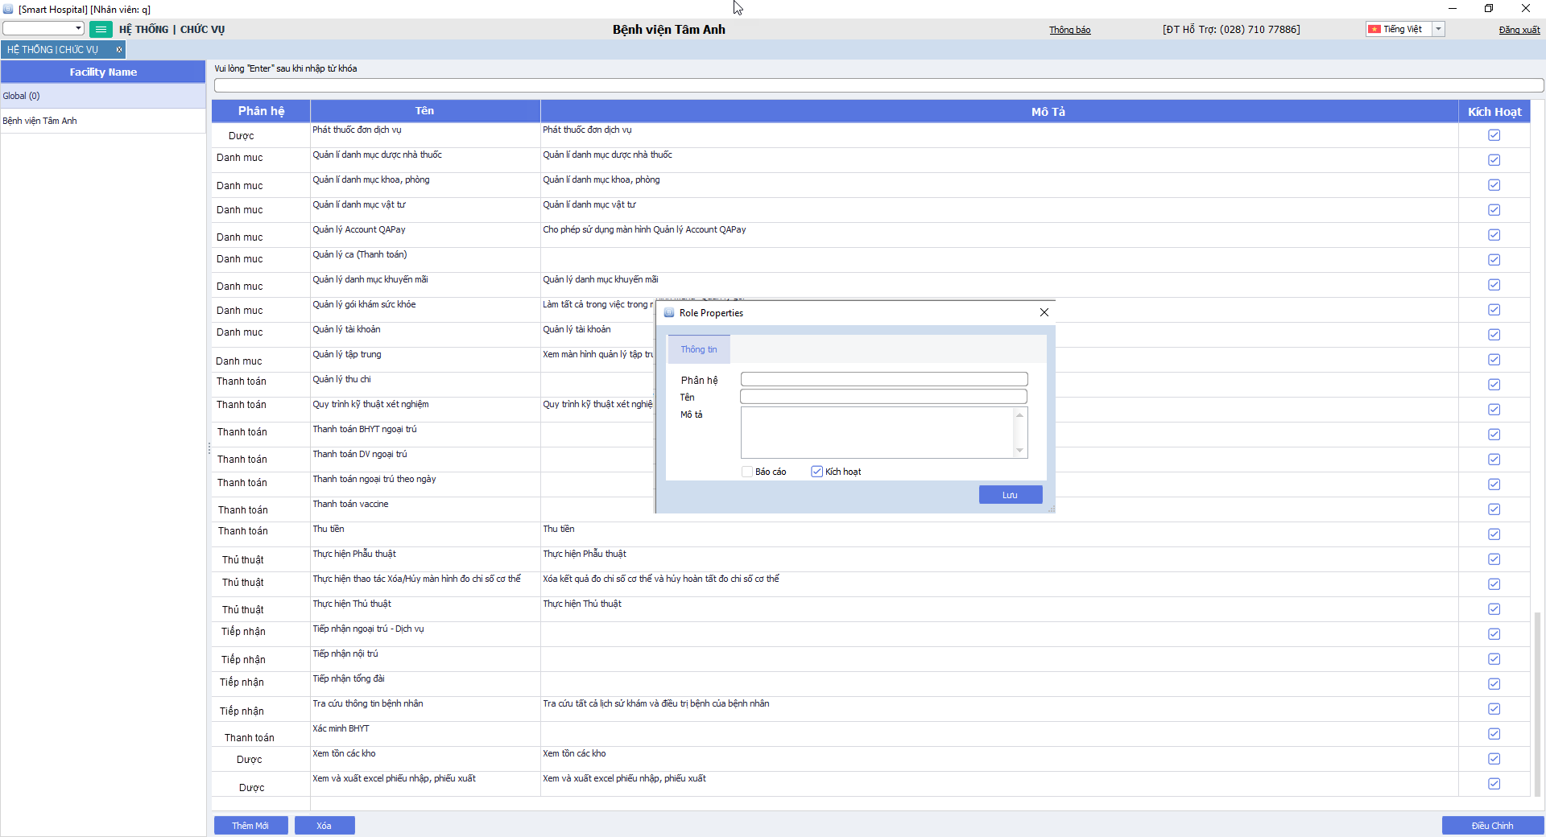

* Chọn Thêm mới để khai báo 1 Role quyền mới theo Phân hệ quản lý.
* Sau khi lưu thì Role quyền mới sẽ hiển thị ở chức năng Cấp quyền..

#### Cấp quyền

* Vào Menu chọn Menu Hệ thống/ Cấp quyền CR

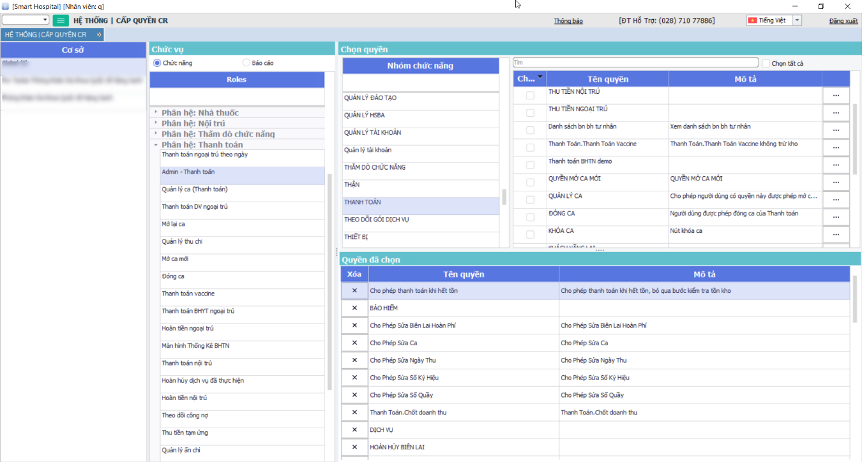

* Phần thông tin Chức vụ chứa các Role là nhóm quyền thuộc về từng phân hệ.
* Phần thông tin Chọn quyền bao gồm các quyền ở từng nhóm chức năng.
* Mỗi Role quyền sẽ chứa nhiều quyền nhỏ nằm trong phần Quyền đã chọn.

#### Cấp quyền User

* Vào Menu chọn Menu Danh mục/ Nhân viên

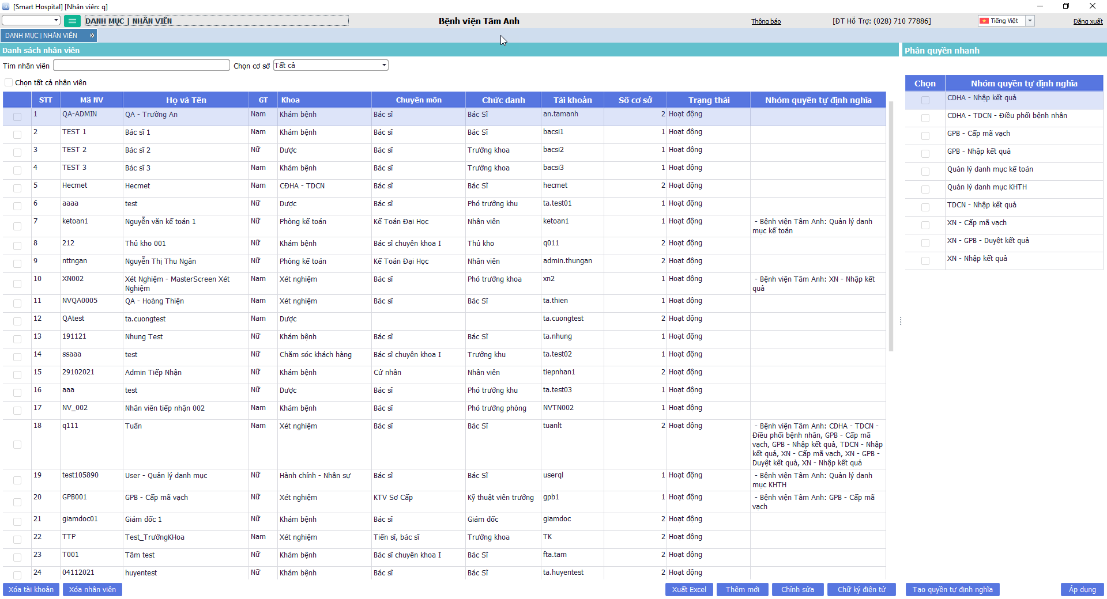

* Chọn nhân viên cần phân quyền, chọn nút Chỉnh sửa
* Ở Tab Vai trò thì chọn nút [Lưu thông tin hành chính và thêm nhóm quyền theo cơ sở] để hiển thị popup cho phép gán nhóm quyền tự định nghĩa.

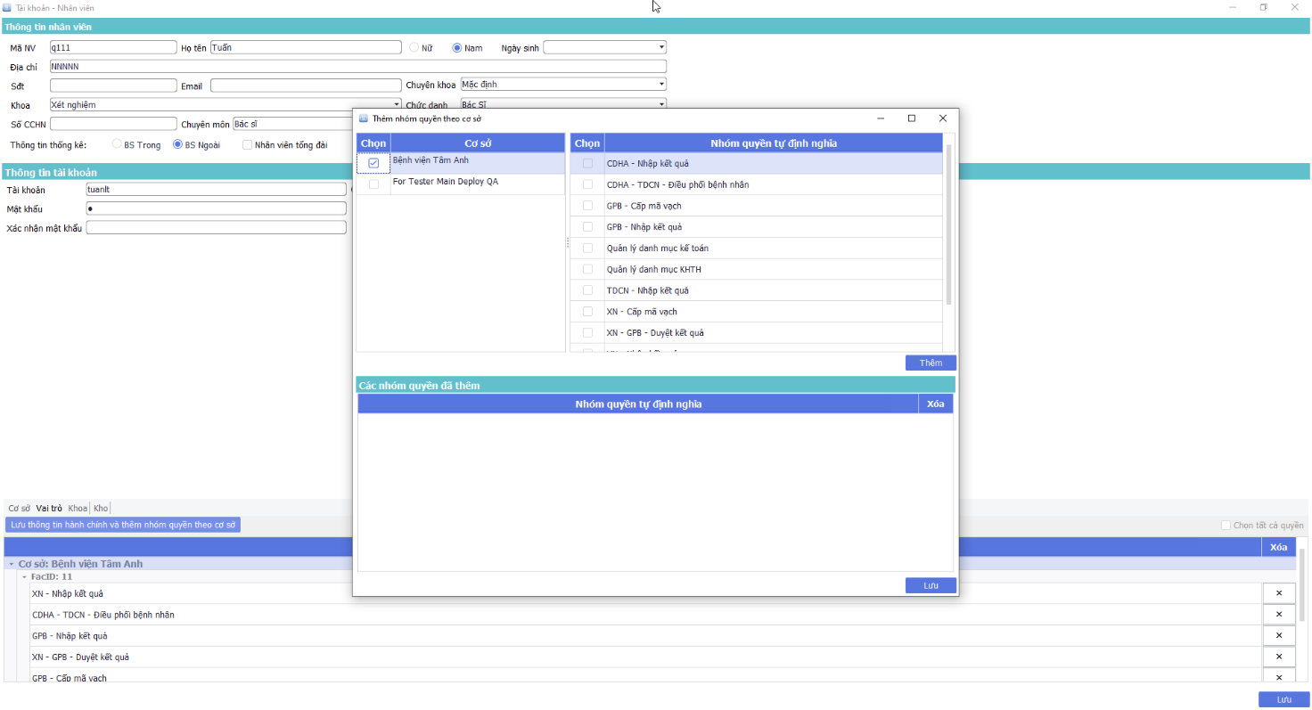

#### Tạo nhóm quyền tự định nghĩa

* Vào Menu chọn Menu Danh mục/ Nhân viên, chọn nút [Tạo nhóm quyền tự định nghĩa]
* Tại popup nhóm quyền tự định nghĩa, khai báo Tên nhóm quyền muốn tạo và add các Role quyền (Nhóm quyền QA) cần thiết lập cho nhóm quyền.

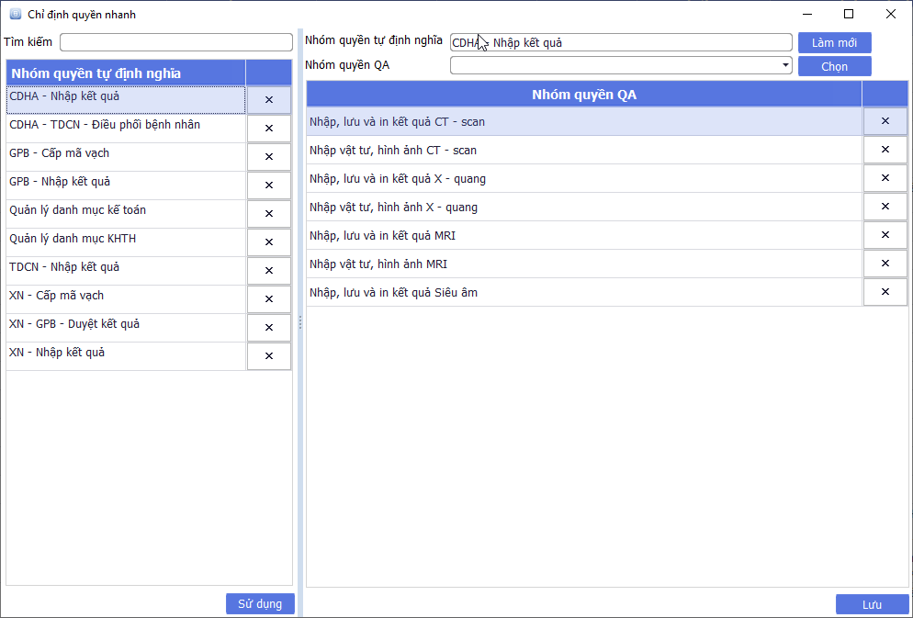

#### Thiết lập hệ thống (setting chức năng)

* Vào Menu chọn Menu Hệ thống/ Thiết lập

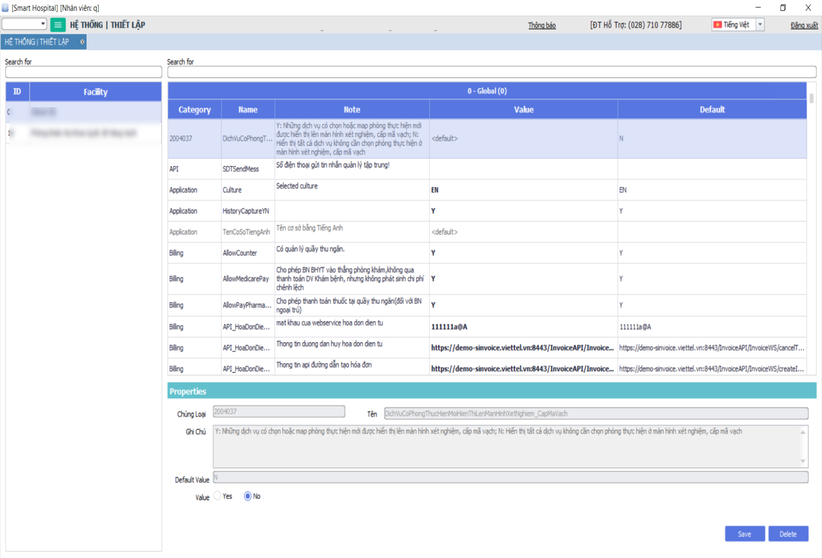

* Setting Tiếp nhận gồm:
* SuDungControlNhapCMNDMoi (YN) để thiển thị control CMND
* Muốn xem các thông tin thêm phải dùng setting AnHienControlCacThongTinThem (YN):
* Lưu ý: phần thông tin bảo hiểm y tế dùng cho trường hợp nếu BN thuộc đối tượng không bảo hiểm nhưng muốn nhập thẻ BHYT để bổ sung thông tin thì sẽ check vào mục này để sử dụng.
* Dùng setting CoHienThiThongTinIn (YN) để mở chức năng cài đặt mặc định Lưu khi in cho phép chọn các loại cần lưu và in.
* Dùng setting ViTriControlThongBao_DauManHinhTiepNhan (YN) để thay đổi vị trí control thông báo lên đầu của màn hình tiếp nhận
* Muốn nhập bổ sung thông tin Cty thì phải bật Y cho setting AnHienControlCacThongTinThem. Sau đó bật Y thêm 2 setting MoRongThongTinCongTy (YN) và MoRongThongTinBenhNhan (YN)
* Bật Y cho setting KiemTraBNMoi (YN) thì sẽ nhận được thông tin trong control thông báo.
* Bật Y cho setting CoSuDungCauTrucNguoiThanMoi để sử dụng chức năng nhập người thân dạng lưới.
* Dùng setting XemChiTiet_Sua_XoaNguoiLienHe (YN) để hiển thị chức năng cho phép chỉnh sửa thông tin chi tiết người liên hệ
* Dùng setting NhapVaHienThiDiaChiNguoiLienHe (YN) để nhập thêm thông tin địa chỉ của người thân nếu cần khai thác
* Dùng setting KhongHienThiToanBoSDT (YN) để mã hóa thông tin các số điện thoại chỉ của người liên hệ.
* Dùng setting ThayDoiViTriKhoaPhong (YN) để thay đổi vị trí sắp xếp trước sau của Khoa phòng – Chuyên khoa
* Bật Y cho 4 setting để xem được thông tin Chờ khám, Đang khám, Đã Khám trong phần chọn phòng khám ở chức năng Tiếp nhận
* HienCotBNChoKham
* HienCotBNDangKham
* HienCotBNDaKham
* HienCotBNTongBN
* Bật Y cho setting NhapICDCapCuu (YN) nếu muốn nhập chẩn đoán theo ICD10.
* Sử dụng 7 setting cho cơ chế gợi ý tìm kiếm bệnh nhân tại màn hình tiếp nhận
* TimKiemBNTheoMaBN | Có cho phép tìm kiếm bệnh nhân trùng theo tiêu chí mã bệnh nhân không? Y: Có N: Không | GT mặc định: Y
* TimKiemBNTheoHoTen | Có cho phép tìm kiếm bệnh nhân trùng theo tiêu chí họ tên bệnh nhân không? Y: Có N: Không | GT mặc định: Y
* TimKiemBNTheoNgayThangNam | Có cho phép tìm kiếm bệnh nhân trùng theo tiêu chí ngày tháng năm sinh bệnh nhân không? Y: Có N: Không | GT mặc định: Y
* TimKiemBNTheoGioiTinh | Có cho phép tìm kiếm bệnh nhân trùng theo tiêu chí giới tính bệnh nhân không? Y: Có N: Không | GT mặc định: Y
* TimKiemBNTheoDiaChi | Có cho phép tìm kiếm bệnh nhân trùng theo tiêu chí địa chỉ bệnh nhân không? Y: Có N: Không | GT mặc định: N
* TimKiemBNTheoSDT | Có cho phép tìm kiếm bệnh nhân trùng theo tiêu chí số điện thoại bệnh nhân không? Y: Có N: Không | GT mặc định: Y
* TimKiemBNTheoCMND | Có cho phép tìm kiếm bệnh nhân trùng theo tiêu chí CMND/Hội chiếu/CCCD bệnh nhân không? Y: Có N: Không | GT mặc định: N
* Bật Y cho setting NhapICDCapCuu (YN) nếu muốn nhập chẩn đoán theo ICD10.
* Bật Y cho setting SuDungSTTTrong (YN) nếu muốn tận dụng slot STT trống cho người mới tiếp nhận.
* Bật Y cho 2 setting CoChoChiDinhLaiDV, CoDungBangchiDinh và cài đạt giá trị cho setting ThietLapNguongHienThiDVChuaThucHien_XacNhanHienDien.
* Bật Y cho setting GuiYeuCauThayDoiThongTin (YN) để sử dụng chức năng gởi yêu cầu thay đổi thông tin hành chính ở tiếp nhận.
* Bật Y cho setting GuiYeuCauGopBN (YN) để sử dụng chức năng gộp BN ở tiếp nhận.
* Bật Y cho setting CoHienThiButtonThuTienDV_TienNhan (YN) để hiển thị nút Thu tiền ở Màn hình Tiếp nhận.
* Setting Thanh toán gồm:
* Bật Y cho setting CoPhanQuyenChonDichVuTaiManHinhThanhToan(YN) để bật/tắt chức năng được chọn dịch vụ để thu tiền ở danh sách dịch vụ chờ thu.
* Bật Y cho setting CoHienThiCacDichVuDaHoanPhi (YN), để hiển thị thêm checkbox [Chi phí chờ thu lại sau hoàn/hủy] tại tab dịch vụ chờ thu ở màn hình Thu tiền, khi check chọn vào thì chỉ hiển thị lại các dịch vụ đã hoàn hủy để thu lại.
* Bật Y cho setting CoSuDungSoChuanChiTheNganHang (Y/N) thì mới hiển thị ô Số chuẩn chi khi nhập phương thức thanh toán Thẻ thu thu tiền.
* Cài giá trị cho setting SoTheNganHangHienThiMacDinh (value) = 4 để hiển thị 4 dòng.
* Bật Y setting CoSuDungGhiChuChoBienLai (YN) mới hiển thị textbox ghi chú ở Tab dịch vụ chờ thu của màn hình Thu tiền.
* Bật Y cho setting ChoPhepSuaThongTinHanhChinhTaiThanhToan (YN) để hiển thị chức năng chỉnh sửa thông tin hành chính ở màn hình Thu tiền.
* Bật Y cho setting CoLapPhieuDeNghiHoanTra (YN) để hiển thị button Lập phiếu đề nghị hoàn trả ở màn hình Hoàn hủy biên lai.
* Bật Y cho setting CoPhanLoaiDichVuCoQuanCapTrenPheDuyet (YN) để hiển thị thuộc tính Được CQCT phê duyệt ở màn hình Danh mục dùng chung, Tab Dịch vụ.
* Bật Y cho setting ThanhToanThongKeKHThucHienDVChuathanhtoan (YN) để hiển thị nội dung summary Thông tin Khách hàng đã thực hiện dịch vụ mà chưa thanh toán ở màn hình Thu tiền (phần thông tin hành chính).

### Quản trị danh mục dùng chung

#### Khách hàng

* Vào Menu chọn Menu Danh mục/ Bảng dữ liệu. Trong danh sách bảng, tìm bảng Khách hàng.
* Khai báo thông tin đơn vị để phục vụ cho việc cung cấp thông tin hiển thị ở các báo cáo, và việc liên thông dữ liệu với cổng BHYT.
* Lưu ý:

+ Mã khách hàng: lấy theo mã Cơ sở KCB do BHXH cấp. (Tra cứu tại <https://baohiemxahoi.gov.vn/tracuu/Pages/cskcb-ky-hop-dong-kham-chua-benh-bhyt.aspx> )

+ Tài khoản BHYT: thông tin tài khoản đăng nhập cổng BHXH (kiểm tra dữ liệu quyết toán BHYT)

+ Mật khẩu BHYT: mật khẩu để đăng nhập cổng BHXH.

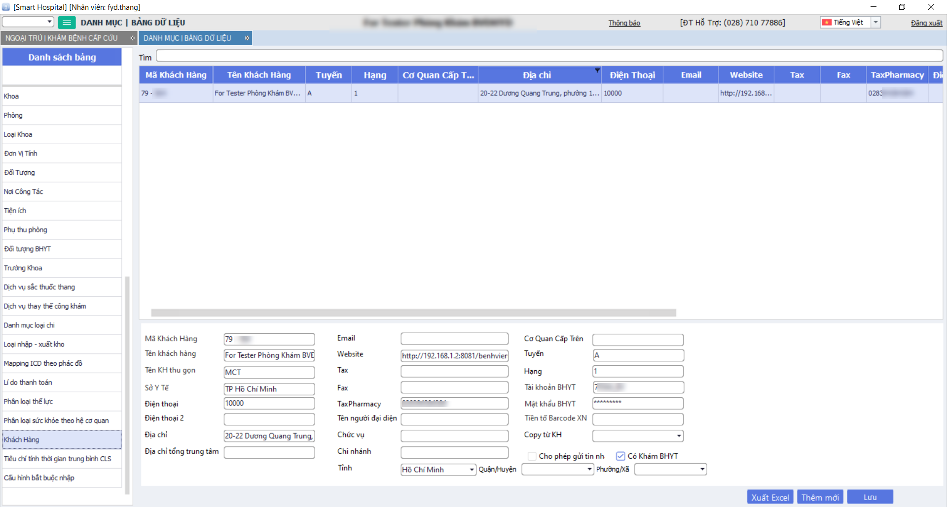

#### Loại khoa

* Vào Menu chọn Menu Danh mục/ Bảng dữ liệu. Trong danh sách bảng, tìm bảng Loại khoa.
* Khai báo danh mục loại Khoa để phân chia danh mục Khoa theo Loại khoa phòng cần quản lý.

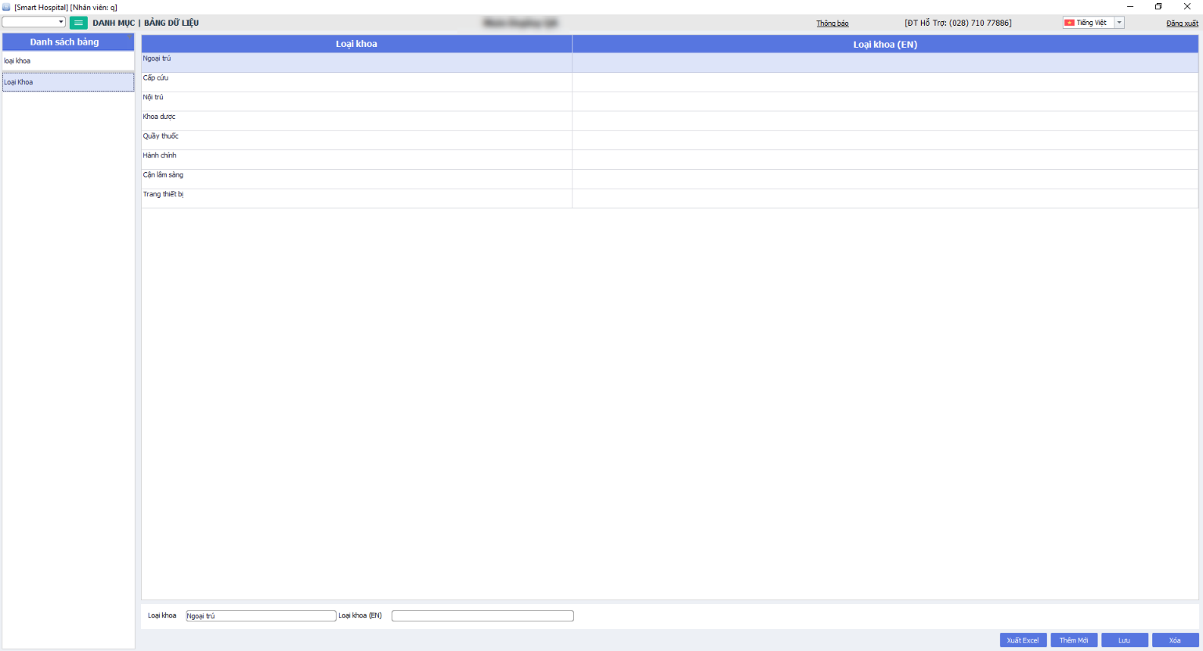

#### Khoa

* Vào Menu chọn Menu Danh mục/ Bảng dữ liệu. Trong danh sách bảng, tìm bảng Khoa.
* Khai báo danh mục Khoa

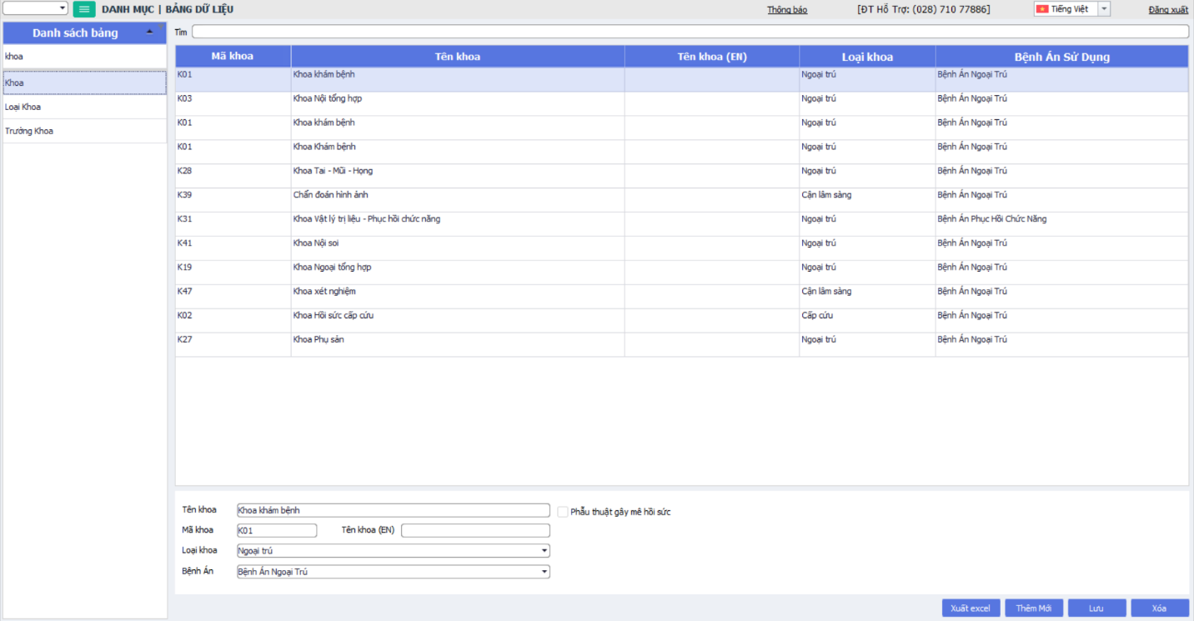

* Lưu ý:

+ Mã khoa: ghi theo quy định Mã khoa BHXH quy định để đồng bộ dữ liệu lên cổng BHXH và Bộ y tế. (thông tin có trong danh mục Khoa trên cổng BHXH)

#### Phòng

* Vào Menu chọn Menu Danh mục/ Bảng dữ liệu. Trong danh sách bảng, tìm bảng Phòng.
* Khai báo danh mục Phòng.

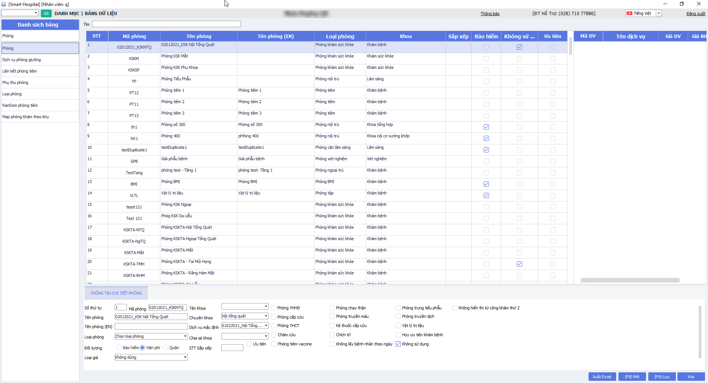

* Lưu ý:

+ Chọn loại phòng để phân chức năng sử dụng.

+ Chọn Khoa: để biết phòng thuộc khoa nào

+ Chọn Chuyên khoa để biết chuyên khoa mặc định của phòng

+ Chọn dịch vụ mặc định để biết dịch vụ mặc định của phòng khi tiếp nhận.

+ Check Không sử dụng nếu muốn ngưng dùng.

#### Phòng – chuyên khoa

* Vào Menu chọn Menu Danh mục/ Phòng – Chuyên khoa

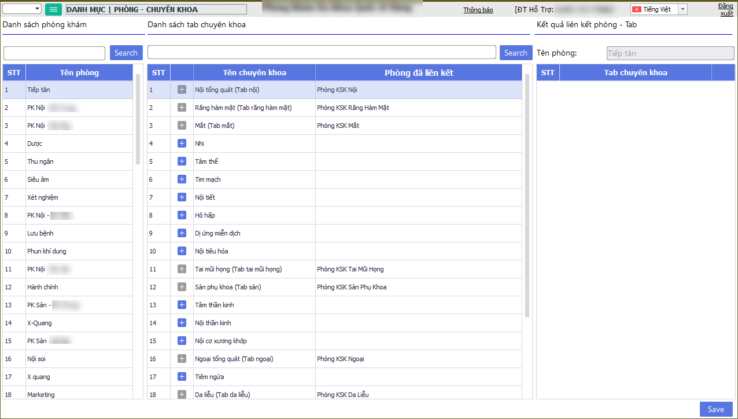

* Chọn phòng cần map chuyên khoa, chọn chuyên khoa cần map.
* Một phòng có thể map nhiều chuyên khoa
* Chức năng để gợi ý cho tiếp nhận chọn chuyên khoa – gợi ý phòng và ngược lại.

#### Dịch vụ - phòng

* Vào Menu chọn Menu Danh mục/ Dịch vụ – Phòng.
* Dùng để gợi ý phòng thực hiện lúc chỉ định dịch vụ.

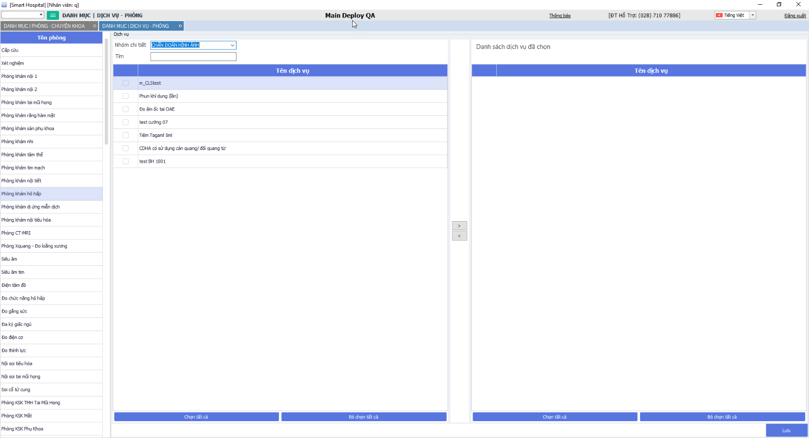

* Chọn phòng thực hiện, chọn dịch vụ thực hiện của phòng đó, có thể chọn nhiều dịch vụ.

#### Cấu hình dịch vụ

* Vào Menu chọn Menu Hệ thống/ Cấu hình dịch vụ.
* Cho phép cấu hình những dịch vụ có thể được cấp phiếu ăn khi chỉ định dịch vụ ở tiếp nhận.

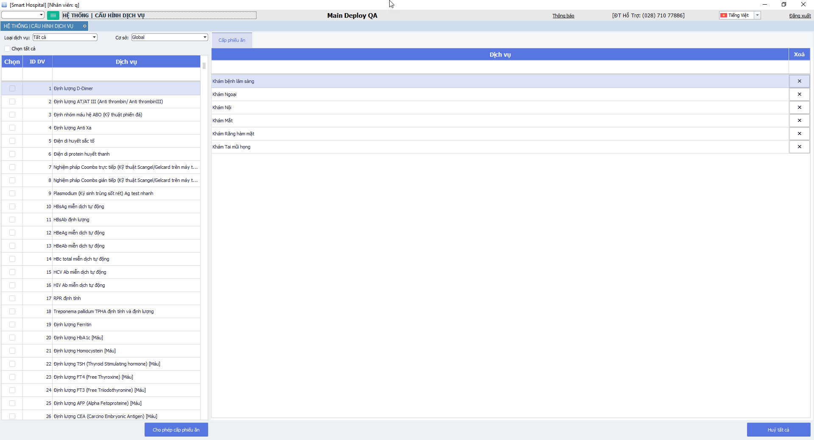

#### Cấu hình dãy số thứ tự đăng ký khám

* Vào Menu chọn Menu Danh mục/ Bảng dữ liệu. Trong danh sách bảng, tìm bảng Cấu hình dãy số thứ tự.
* Chức năng dùng khai báo dãy số thứ tự cho đăng ký khám và tại màn hình tiếp nhận.

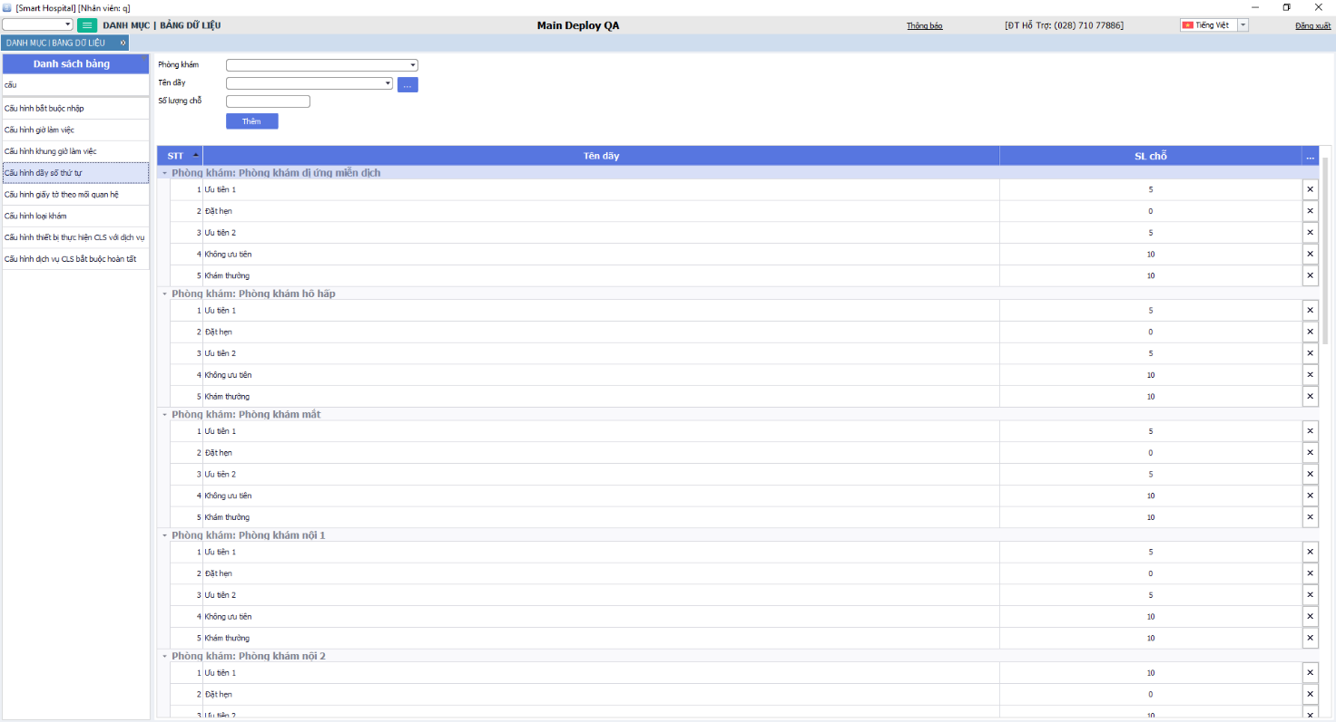

#### Nhân viên

* Vào Menu chọn Menu Danh mục/ Nhân viên
* Khai báo thông tin nhân viên, tạo tài khoản đăng nhập phần mềm và phân quyền sử dụng.

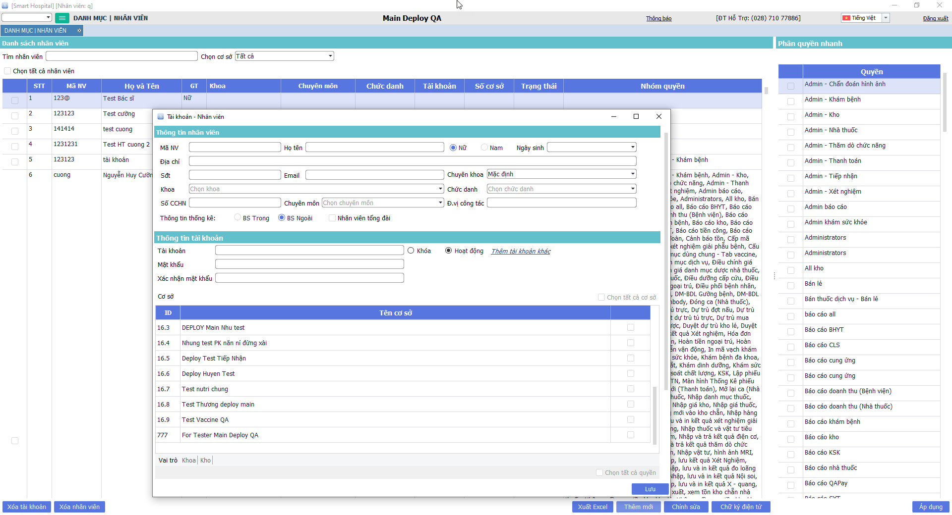

#### Quản lý quầy

* Vào Menu chọn Menu Danh mục/ Bảng dữ liệu, trong danh sách bảng tìm bảng Quản lý quầy.

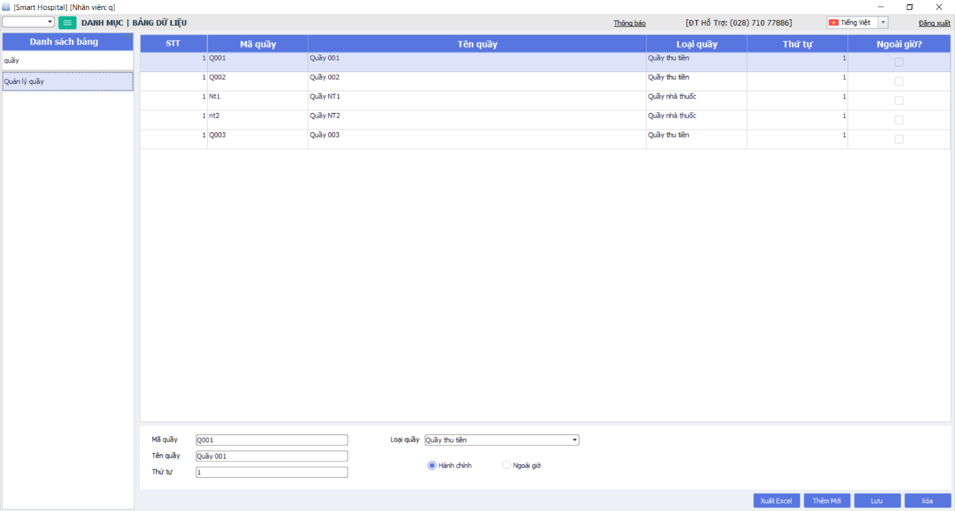

* Khai báo quầy để chức năng thanh toán chọn được quầy thu.

#### Danh mục máy POS

* Vào Menu chọn Menu Danh mục/ Bảng dữ liệu, trong danh sách bảng tìm bảng Danh mục máy POS.

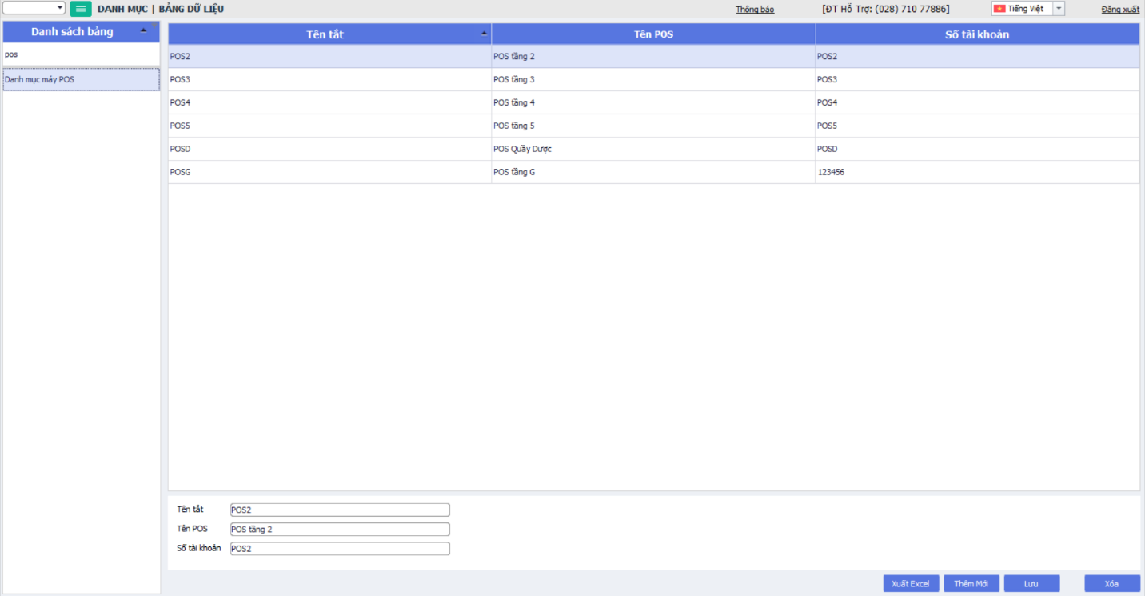

* Khai báo thông tin máy POS để cung cấp thông tin cho thu tiền chọn phương thức thanh toán thẻ và chọn POS.

#### Lí do thanh toán

* Vào Menu chọn Menu Danh mục/ Bảng dữ liệu, trong danh sách bảng tìm bảng Lí do thanh toán.

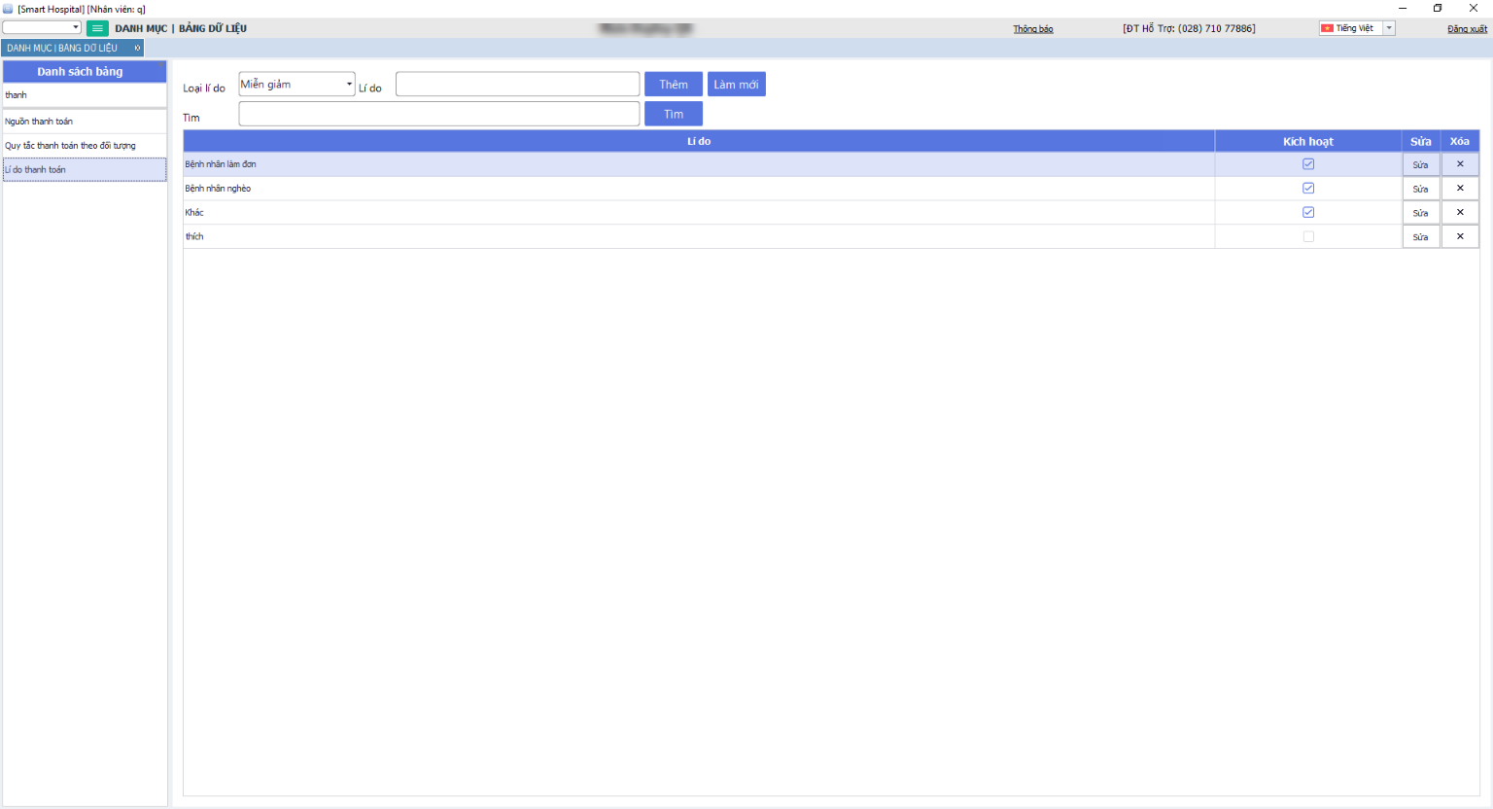

* Chức năng dùng để khai báo các thông tin lý do miễn giảm và lý do hoàn hủy biên lai.

#### Cấu hình các mẫu phiếu theo từng màn hình thực hiện.

* Vào Menu chọn Menu Hệ thống/ FolderDocumentType Mapping.
* Hiện tại đang áp dụng cho Màn hình khám bệnh, Màn hình xét nghiệm

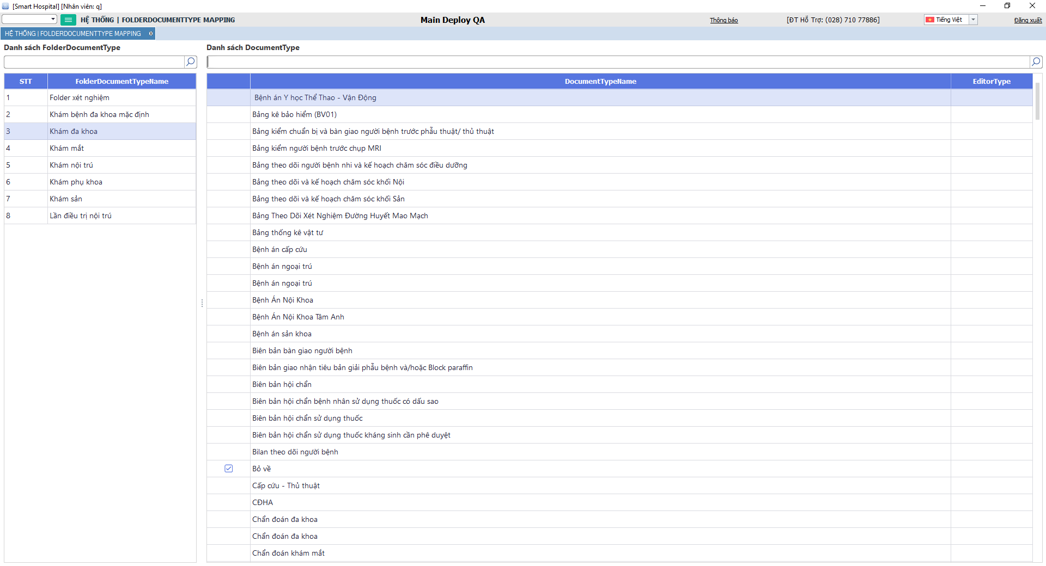

* Chọn FolderDocumentType trước tương ứng với việc chọn Màn hình làm việc, sau đó chọn các phiếu sẽ sử dụng trong màn hình đó.

#### Cấu hình cho phép hiển thị phiếu tại màn hình thực hiện

* Vào menu Ngoại trú/Khám bênh – Mới.
* Tại màn hình danh sách chờ BN, nhấn tổ hợp phím Ctrl+Shift+O để mở cửa sổ cấu hình.

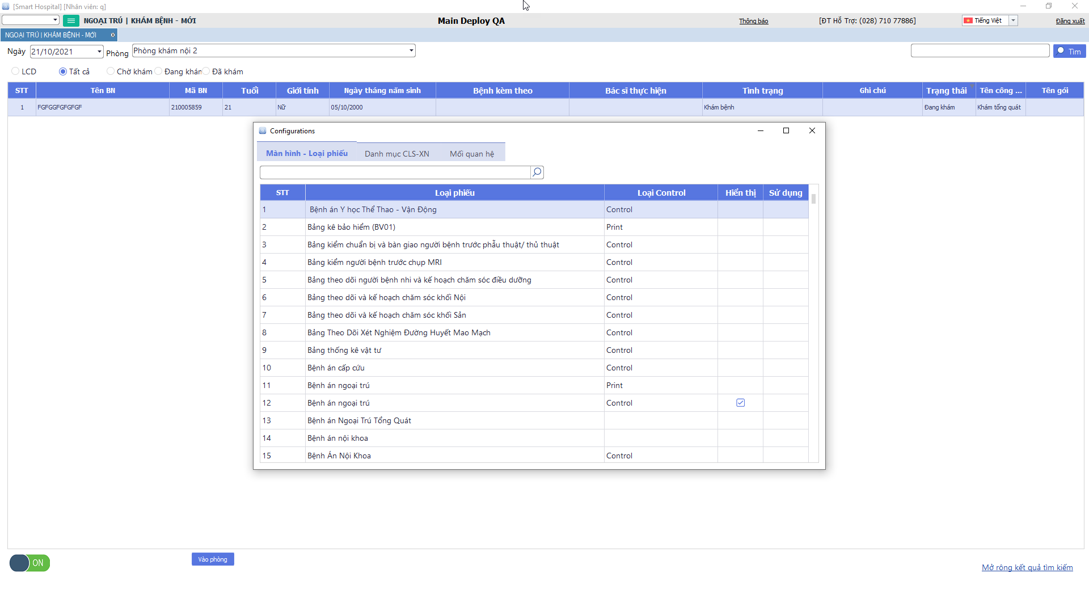

* Tại Tab Màn hình – Loại phiếu, cho phép hiển thị các phiếu (chỉ ở dạng có thể xem mà không được chỉnh sửa) và để cho sử dụng hoặc không cho sử dụng ở chức năng này (có được phép chỉnh sửa phiếu).

#### Liên kết DOC – Dịch vụ

* Vào Menu chọn Menu Danh mục/ Liên kết DOC – Dịch vụ.
* Chức năng dùng để mapping Mẫu phiếu thực hiện tương ứng với những dịch vụ nào.
* Một phiếu được phép mapping với nhiều dịch vụ.

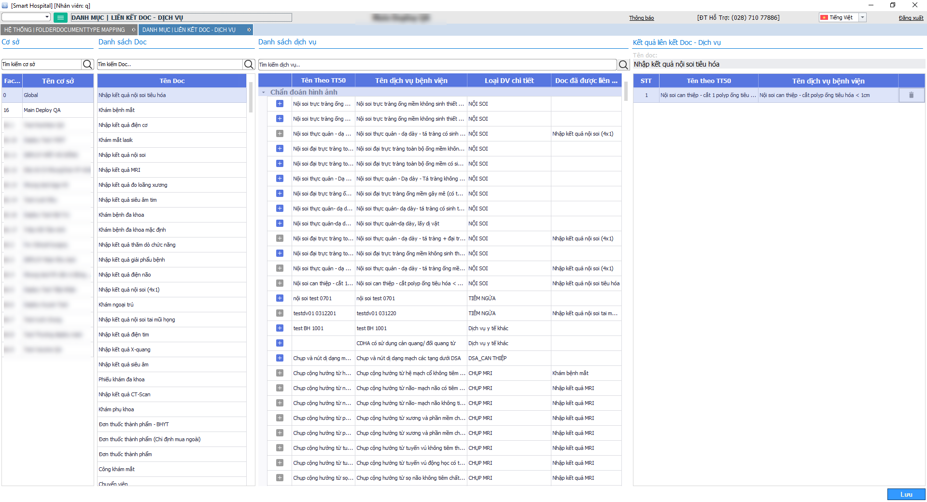

* Chọn mẫu phiếu thực hiện và chọn tiếp các dịch vụ sẽ sử dụng chung phiếu đó.

#### Đơn vi tính

* Vào Menu chọn Menu Danh mục/ Bảng dữ liệu, tìm bảng Đơn vị tính.
* Khai báo thông tin đơn vi tính cho danh mục thuốc và dịch vụ.

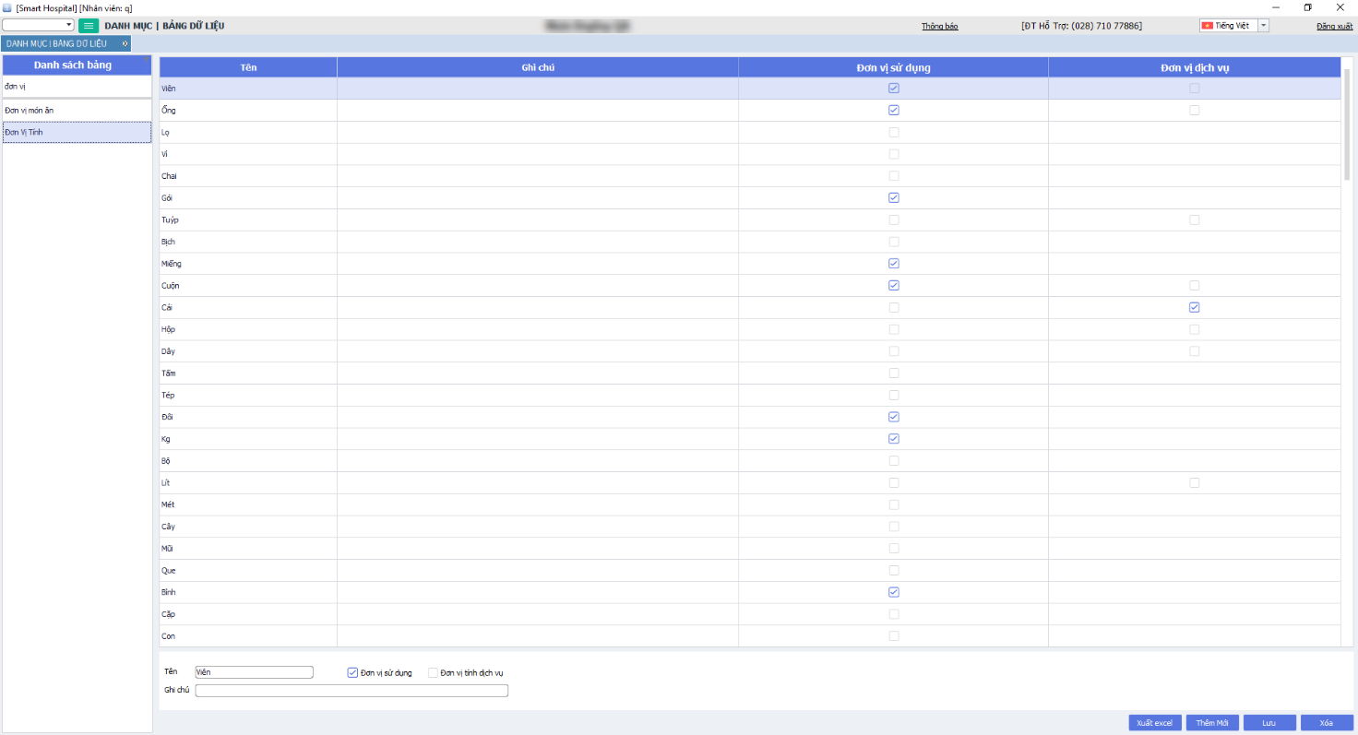

#### Bệnh viện

* Vào Menu chọn Menu Danh mục/ Bảng dữ liệu, tìm bảng Bệnh viện.
* Khai báo danh mục bệnh viện cho chức năng nhập thông tin BHYT, chuyển viện, mời hội chẩn bệnh viện khác, gửi mẫu XN ở bệnh viện khác…

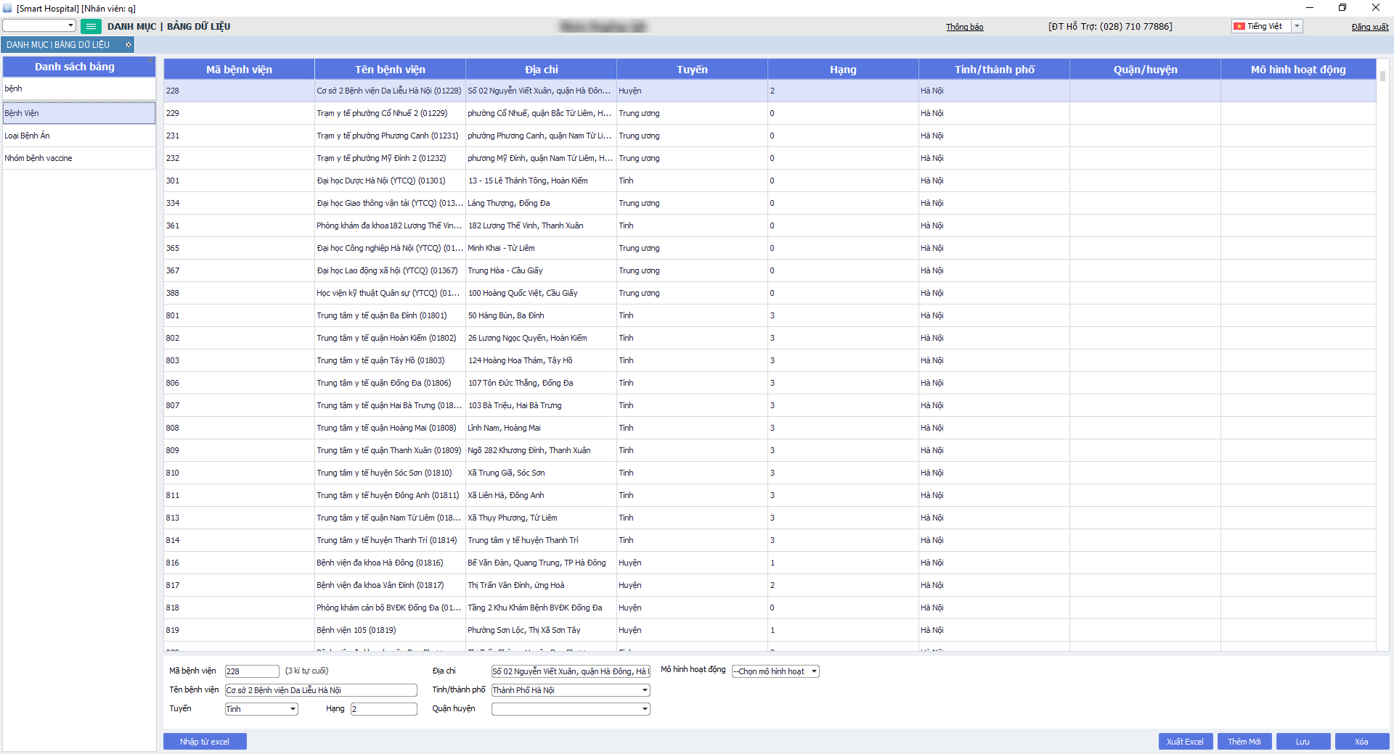

#### Quản lý địa danh

* Vào Menu chọn Menu Danh mục/ Bảng dữ liệu, tìm bảng Quản lý địa danh.
* Sử dụng cho nhập thông tin địa chỉ người bệnh tại tiếp nhận.

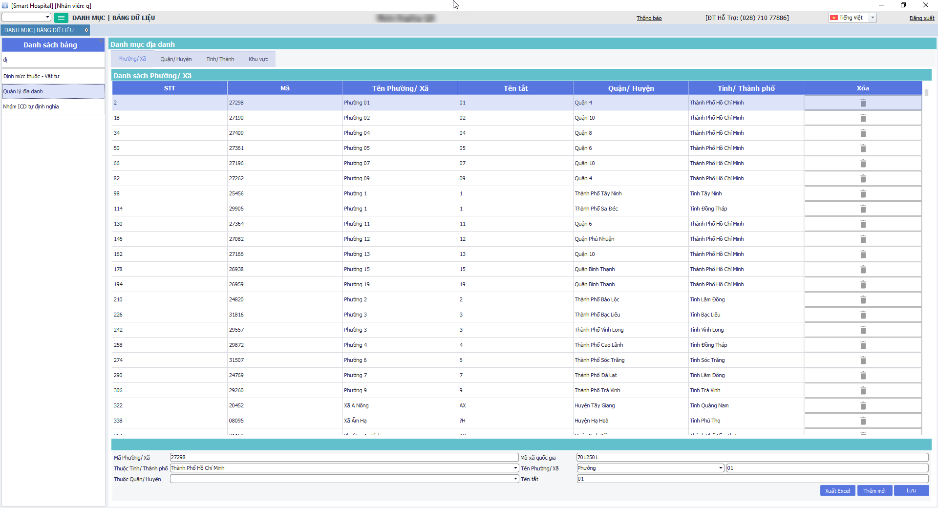

#### Liên kết phòng tiêm và sau tiêm

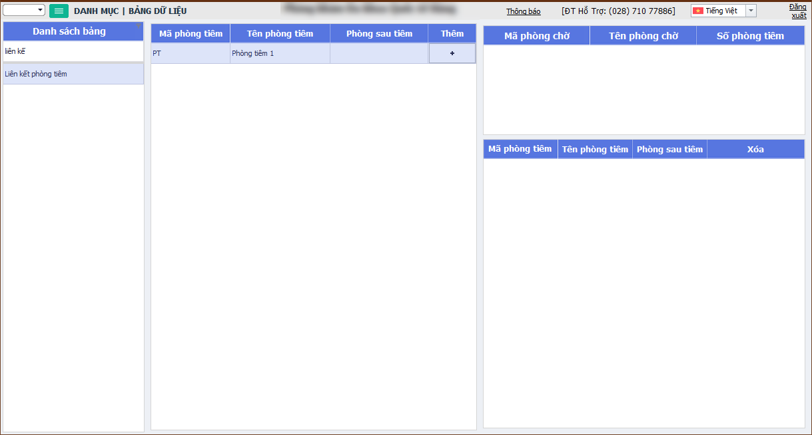

#### Loại màn hình CLS – nhóm dịch vụ CLS

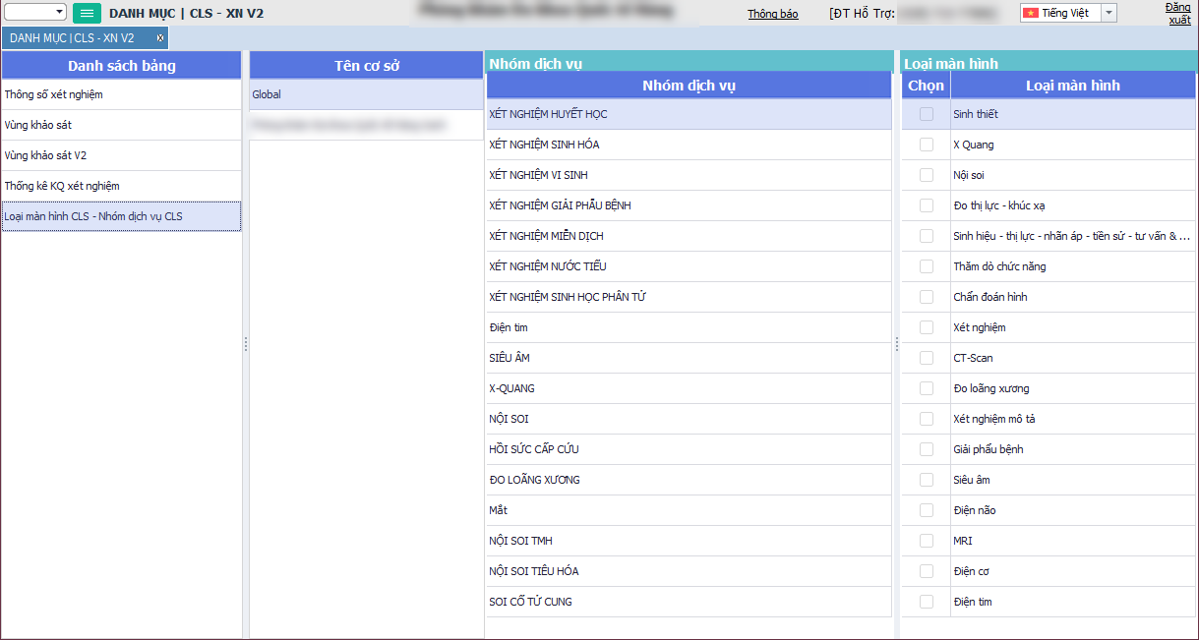

#### Danh mục kho

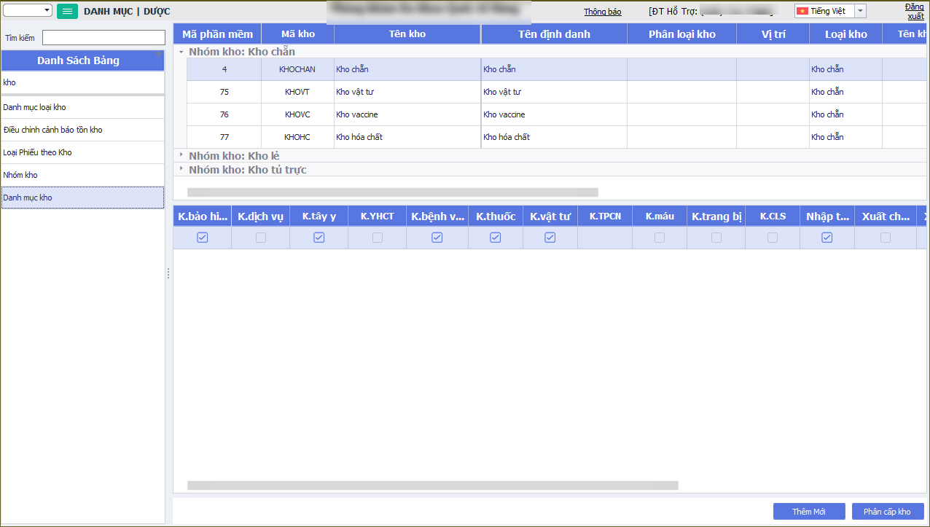

#### Người giới thiệu

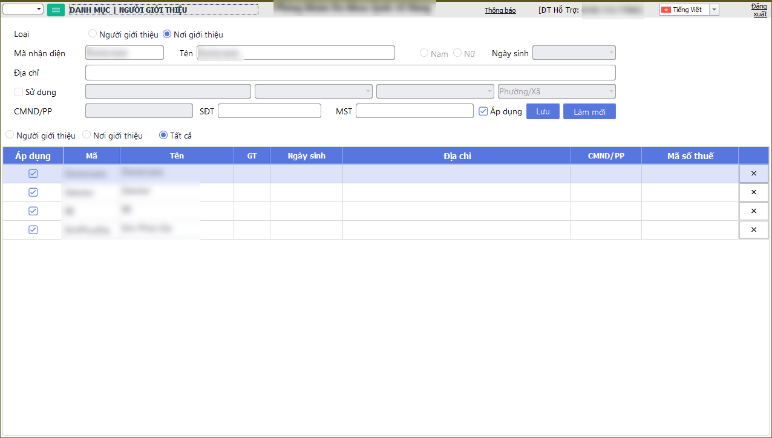

## YÊU CẦU CHI TIẾT CÁC THÔNG TIN HỖ TRỢ

### Danh sách các loại thông tin hỗ trợ

|  |  |  |  |
| --- | --- | --- | --- |
| **Mã loại thông tin** | **Tên thông tin** | **Mô tả** | **Bước/ quy trình nghiệp vụ được đáp ứng** |
| *<Mã loại thông tin*  *Mã chức năng nên đặt theo phân hệ nên có từ viết tắt của phân hệ và số thứ tự>* | *<Tên danh sách dữ liệu/phiếu/thông báo/báo cáo phân tích/thống kê >*  *1/ Danh sách dữ liệu: thường gắn với chức năng tra cứu, xuất file excel*  *2/ Biểu đồ*  *3/ Báo cáo phân tích: cần có tiêu chí phân tích, so sánh.*  *4/ Báo cáo thống kê: cần có tiêu chí tổng hợp.* | *Mục đích, ý nghĩa và tần suất sử dụng của các loại thông tin hỗ trợ cần hệ thống cung cấp* | *<Phần này có thể ghi mã các bước nghiệp vụ trong quy trình để đảm bảo các thông tin đầu ra đáp ứng các bước nghiệp vụ trong quy trình>* |
|  |  |  |  |

### <Mã> - <Tên thông tin hỗ trợ>

#### Mẫu

<Mẫu báo cáo hiển thị trên màn hình / in ra>

#### Mô tả điều kiện lọc dữ liệu, tham số

| **STT** | **Tham số** | **Điều kiện lọc** | **Bắt buộc nhập** | **Giá trị mặc định** |
| --- | --- | --- | --- | --- |
|  | *<Tham số 1>:*  *From Date* | *<Ghi rõ điều kiện lọc của tham số này với trường dữ liệu nào trong dữ liệu giao dịch (Ví dụ : Tham số <Từ ngày> dùng để so sánh với ngày Transaction Date hay là GL Date hoặc ngày nào khác trong dữ liệu)>* | *Yes* |  |

#### Mô tả chi tiết thông tin

##### Phần thông tin header & footer

| **STT** | **Thông tin** | **Công Thức/ Quy tắc lấy dữ liệu** |
| --- | --- | --- |
|  | <*Thông tin 1*> |  |
|  |  |  |
|  |  |  |

##### Chi tiết báo cáo / biểu đồ

| **STT** | **Tên Cột/ thông tin** | **Sắp Xếp** | **Ưu Tiên Sắp Xếp** | **Công Thức/ Quy tắc lấy dữ liệu** |
| --- | --- | --- | --- | --- |
|  | *<Vùng 1>* |  |  |  |
|  | *<Vùng 2>* |  |  |  |
|  | *<Vùng 3>* |  |  |  |

# PHỤ LỤC 01 - KHẢO SÁT HIỆN TRẠNG

## QUY TRÌNH HIỆN TRẠNG CỦA NGƯỜI DÙNG (tùy chọn)

## YÊU CẦU NSD TRONG QUÁ TRÌNH KHẢO SÁT

| **STT** | **Mã yêu cầu** | **Mô tả yêu cầu** | **Không tin học hóa** |
| --- | --- | --- | --- |
|  | <Mã yêu cầu> | <Mô tả chi tiết các yêu cầu. Nếu yêu cầu không được tin học hóa sẽ được đánh dấu “x” cột bên cạnh> | x |
|  |  |  |  |